性別影響評估
操作手冊

內政部 補助
財團法人婦女權益促進發展基金會 編製
目錄
第一章 緣起 …………………………………………第2頁
第二章 何謂性別影響評估 …………………………第3頁
第三章 性別影響評估檢視清單 ……………………第5頁
第四章 如何使用「性別影響評估」及「簡易性別相關參考依據」---案例分析說…………………第11頁
案例一 飛雁專案………………………第12頁
案例二 托育政策與婦女政策學術研討會…………………………………第15頁
案例三 『婦女國際交流暨APEC研習
營』………………………………第18頁
案例四 APEC gender網站………………第22頁
案例五 台灣婦女資訊網 ………………第26頁
案例六 性別統計資料庫 ………………第29頁
案例七 中小企業白皮書 ………………第31頁
第六章 參考資料……………………………………第33頁
第一章 緣起
為建立落實性別主流化的機制，亞太經濟合作(APEC)設計「性別評估指標」(Gender Criteria)，並且規定所有提送到APEC的計畫書都必須檢附該指標，使APEC組織在決定是否接受該計畫或方案時，也能檢視該計畫或方案的設計是否具性別觀點。
為落實APEC性別整合工作，內政部補助財團法人婦女權益促進發展基金會辦理「APEC性別議題93年度至94年度工作計畫」，其中93年度工作計畫內容包括發展評估指標。婦權基金會爰參考APEC性別整合諮詢小組（AGGI）所完成之「性別評估指標」、「ㄧ分鐘簡介性別相關參考依據」及「APEC方案提議表格之性別相關參考依據檢視清單」進行增修，並邀請行政院婦權會李安妮委員及北美事務協調委員會林芳玫主委共同研商「性別評估指標」（草案），期作為國內政策方案推動之性別評估參準。該草案經提行政院婦權會第20次委員會議會前協會議研商，決定將「性別評估指標」修正為「性別影響評估」。
為使政府部門及社會大眾瞭解「性別影響評估」的意涵並廣泛使用，特別編撰此操作手冊以利推廣。

第二章 何謂性別影響評估

「性別影響評估」係落實「性別主流化」的具體操作方式，是一種測量工具，也是一種過程。藉由「性別參考依據」的幾個重要元素，如目標、如何與方案結合、方法、成果宣傳是否兼顧性別差異、預算、方案/活動的評估檢討、受益對象等項目為經，另發展出10項原則為緯，協助使用者瞭解在規劃方案，辦理活動或進行研究計畫上，是否有將「性別」當作一個必要元素納入考慮。此整個操作過程稱為「性別影響評估」。

性別參考依據包含下列7大類目10項原則：

目標 Objectives
- 闡述活動或研究計畫目的要如何造福女性，根據Framework for the Integration of Women in APEC所提供之參考。方案活動或研究計畫應反應女性在其中的參與率提升，或著重女性與男性生活中的差異性，並注意蒐集使用性別分類統計資料等結果。

結合方式 Linkages
- 瞭解女性參與的方式及程度。描述女性在活動/方案/研究計畫中，如何參與決策、管理、分配資源、及執行該活動/方案/研究計畫。

方法 Methodology
- 簡述女性如何以平等的方法參與活動/方案/研究計畫的發展與執行。
- 簡述該活動/方案/研究計畫如何蒐集、使用性別分類統計資料，以評估專題對女性的影響。

散播宣傳成果 Dissemination of project output
- 出版或宣傳研究成果是否使用適合女性的傳播方式？
- 如：女性是否為目標對象、是否留意識字率較低的女性與不便使用電子媒體的女性、研究成果是否主動傳給相關婦女單位等。

預算 Budget
- 女性是否參與資源分配的決策過程？
- 預算編列或分配時是否有女性或具有性別意識的關係人參與，落實
- 若有需要，請詳述哪些項目將分配給有特殊需求的女性。
- 對於特殊境遇及性別弱勢的女性，如單親媽媽、身心障礙女性、未婚懷孕少女..等；是否在預算上能反映，提供適當的預算及資源，滿足其特殊需求。

評估 Assessment of project
- 詳述專案研究者如何評估該案是否符合性別評估指標的各個項目，並提供如何測出研究成果對於女性的影響程度。
- 進行方案評估時應參考『性別影響評估』的各項指標，檢視方案從規劃、預算編列、傳播…等是否有納入性別的考量。

受益人 Beneficiary
- 方案實施的結果是否可以加惠女性。
- 確定方案的實施，是否對女性產生正面的影響。
- 方案受益對象是否有注意性別平衡要素。
- 方案的服務對象，以男性為主？還是有兼顧到女性。
第三章 性別影響評估檢視清單
參考上章所列的『性別參考依據』7大類目10項原則，發展出下列『性別影響評估檢視清單』的29個問題，及「簡易性別相關參考依據」；兩者均可用來衡量方案、訓練計畫、網站、研究案、資料庫…等，以瞭解是否具有性別考量的觀點，注意性別平等的議題。

性別影響評估檢視清單
性別參考依據 | 檢視清單 | 說明（以APEC架構為例）
基本條件
2,3 | 1.方案規劃發展時，是否徵詢女性的意見？ | -例如APEC工作小組或論壇意見是否徵詢APEC婦女領袖網路會議（WLN）、「性別聯絡人網絡」(Gender Focal Point Network, GFPN)與論壇（Fora）的性別聯絡人（GFPs）。
8 | 2.方案中是否有納入女性的觀點？ | - 延續上例，除了徵詢外，是否有將女性觀點納入方案中。
2,3 | 3.方案執行過程中，是否有徵詢女性的意見？ | -例如徵詢女APEC婦女領袖網路會議（WLN）、「性別聯絡人網絡」(Gender Focal Point Network, GFPN)與論壇（Fora）的性別聯絡人（GFPs）意見。
1,8 | 4.方案是否涉及對女性有助益的行業或領域？ | - 例如：方案是否涉及有眾多女性員工的企業或職業，如服務業、餐飲業、文書與護理業。  - 女性有可能獲益的領域-如兒童照顧、教育、健康、保育。  -或者是需要採取行動促進女性權益的領域，包含電子商務、網際網路。
8 | 5.方案中是否有任何可能對女性不利的潛藏因素或影響？  6.若有，如何修改方案以降低這些負面影響? | -例如在某些產業中，女性比男性更難獲得職業訓練的機會。與專家商討修改之後，職業訓練的時間和地點都儘量以女性方便為原則，並提供相關的托兒設施。
1,8 | 7.方案是否包含女性相關的議題與權益？ | -一些例子包含：環境保護、健康的議題、中小型企業(SMEs)與旅遊業。
1, 4 | 8.方案是否蒐集與使用性別分類統計資料或資訊？ | 指方案是否有依性別分類統計資料，或者有以下列的標準來蒐集：  方案監督者是否為女性？  參與方案者的性別比例是否均等。  方案中是否有分配金額給女性相關議題。
2 | 9. 方案是否與女性相關網站有連結？ | -以APEC為例，例如「性別聯絡人網絡會議」(Gender Focal Point Network, GFPN); APEC婦女領袖網路會議（WLN）; 企業女性的組織。
7 | 10.方案的預算項目是否有分配給女性相關領域？ | -例如：預算包含在工作場所提供托兒設施，或使產業中的女性員工有職業訓練的機會。
7 | 11. 預算規劃是否有含納女性需求的項目？ | 有
6 | 12. 審核方案的預算時，是否徵詢女性的意見？ | -以APEC為例，例如徵詢APEC婦女領袖網路會議（WLN），「性別聯絡人網絡會議」(Gender Focal Point Network, GFPN)。
1 | 13. 方案是否考慮到對兩性的影響? | -請見上面檢視清單中4, 5, 7, 8的例子。
5 | 14. 如何針對女性(婦女團體)宣傳方案的成果？ | -廣大類別的宣傳策略，包含女性網絡（例如：女性商業網站、女性非政府組織網站、女性小型企業網絡）與女性雜誌等。
9 | 15. 是否會將女性納入結論小組？ | 會議或決議小組是否有納入女性參與撰擬。
工作坊Workshops/研討會 seminars/ 協商會conferences/訓練計畫training programs
3 | 16.報告是否有女性發表？ | 所有報告者的男女性別比例是否均衡。
1 | 17.家庭主婦/夫是否能夠參與這些工作坊與研討會？ | -為了方便家庭照顧者參與研習，是否有托兒設施？ 減少其出席障礙  -是否提供遠距學習？
1, 2 | 18.研討會與工作坊是否含納性別議題為主的議程？ | -內容如是否可以增加增加女性在女性較少的科學/運輸業領域的參與。
1, 2 | 19.研討會與工作坊是否考慮兩性雙方的需求？ | -內容與資料可含女性相關的經驗與範例（如：遠距學習）  - 內容可含性別觀點（如：增加論壇工作坊中的女性參與）  - 陳述的方式與風格是否讓女性願意回應，並符合女性的個別需求（如：視覺呈現）
1, 7 | 20.方案規劃能否滿足目標人口群的需要？ | -課程規劃是否符合女性學習的需求
9, 10 | 21.方案規劃的師資及學員是否有考慮性別平衡？ | -授課講師是不是有含一定比例的女性。
網站Web sites
1 | 22.網站是否提供女性議題的訊息？ | -網站內容是否有包含女性相關議題的內容或網頁
1 | 23.網站是否提供性別相關網站的連結？ | 性別相關網站包括例如：  -APEC性別網站、台灣婦女聯合網、台灣婦女網…等。  -或其他經濟組織相關的性別網站（如世界銀行<World Bank>，國際貨幣基金<IMF>，世貿組織 <WTO>。
研究Studies
1 | 24. 該研究是否考量到性別？ | -在研究中，指出對女性可能造成的負面與正面影響。  -在研究中，指出如何提升婦女的參與率。
1 | 25. 該研究中的女性相關議題是否受到檢視/重視？ | - 女性相關議題包括：環境保護、中小型企業、微型企業; 社會服務、照顧服務…等。
1 | 26. 此研究是否探討如何提升女性的技能？ | -例如研究結果有利於募集女性往人力短缺之技術性工作發展。
1, 2 | 27. 該研究是否有助於打破女性職業性別隔離障礙？ | - 如：科學；漁業；海洋保護；醫生；農業。
出版品Manuals
1 | 28. 出版品是否報導女性相關議題？ | - 如：吸引更多女性加入職場
資料庫Databases
2 | 29.方案是否考慮到資料庫中的性別分析統計資料和資訊 ？ | 鼓勵經濟體建立性別分析統計資料。

第四章 簡易性別相關參考依據
為了方便方案規劃者及管理者瞭解方案本身是否符合『性別主流化』的考量。APEC亦發展本套「簡易性別相關參考依據」，無須經由上一章節完整、分類詳細的「性別影響評估檢視清單」，亦可檢視方案將性別納入考量的程度。

簡易性別相關參考依據
檢視清單 | 性別參考依據 | 說明
在方案設計及執行過程中，有徵詢女性的意見 | 相關依據（2）  方法（3和4） | 在計畫與執行方案時，有諮詢女性的意見  -如:企業中的女性、APEC「婦女整合諮詢小組」(AGGI)、APEC婦女領袖網路會議（WLN）、婦女部門/單位。
此方案有蒐集並使用性別分類統計資料 | 目標（1）  方法（4） | 蒐集與分析性別分類統計資料，如勞動參與率（含職業類別）。  資料蒐集對象為共同參與決策、監督、提議等的女性與男性。
協助女性循序漸近地參與方案及規劃執行 | 評估（8） | 努力提升女性參與政策方案。  這些資訊將傳給女性企業網絡與婦女部門/單位等。鼓勵女性架設網站、舉辦研討會與工作坊。
此方案有助於女性發展 | 目標（1）  評估（8） | 此方案提供職業訓練，尤其給女性員工居多的行業(如：旅遊業、餐飲業、小型企業等)
努力找出對女性不利的潛在因素 | 評估（8） | 指出女性造成威脅或不利的潛在因素。  此方案能將這些負面影響減至最低甚至消除。
此方案重視女性 | 目標（1） | 研究含任何影響女性的議題。  網站/手冊含女性相關的參考資料，如APEC性別網站、世界銀行<World Bank>網站等。  或在研討會議程安排以女性為主題的的議程。
女性的參與應納入方案評估項目中 | 評估（8） | 方案中女性有參與決策、監督、提出建議等。
女性能充分獲得方案中的相關資訊 | 散播、宣傳 (5) | APEC婦女領袖網路會議(WLN)、女性企業網絡、婦女部門/單位與婦女團體能得知研究成果的相關訊息。

第四章 如何使用「性別影響評估」及「簡易性別相關參
考依據」-----案例分析說明

本節案例所引用案例，將包含計畫、研討會、活動、網站、出版品及國內相關公共政策及研究、資料庫等，藉由具體的案例說明，協助瞭解『性別影響評估』的使用方法及影響。

以下的案例將分為，基本要素、政策計畫類、研討會（活動等）類、研究類、資料庫類、出版品類及網站類。
每一個例子均由『性別影響評估』測量，並分析其符合或未達成之項目。期待藉由逐一案例的分析，能協助使用者瞭解『性別影響評估』的使用方式及建議。『簡易性別相關參考依據』亦會相伴使用在部分案例上，以協助讀者瞭解評量方式。
案例一----基本要素/政策
青輔會婦女創業育成方案『飛雁專案』
青輔會於2000年開始關注婦女創業議題，2001年起開始規劃屬於女性創業的專屬政策。

參考手冊第2頁的『性別影響評估』7大類目10項原則，並使用第6頁『性別影響評估檢視清單』所列29個問題；來衡量本政策，得到下列結果：

性別影響評估檢視清單
性別參考依據 | 檢視清單 | 評估結果
基本條件
2,3 | 1.方案規劃發展時，是否徵詢女性的意見？ | 是，專案的畫團對包含女性主管及女性創業育成專家、女性研究者。
8 | 2.方案中是否有納入女性的觀點？ | 是，專案規劃團對從女性創業的角度切入，瞭解其困境與需求。
2,3 | 3.方案執行過程中，是否有徵詢女性的意見？ | 是，組成女性創業諮詢顧問團，提供政策建言。
1,8 | 4.方案是否涉及對女性有助益的行業或領域？ | 提供一個專為女性量身規劃的政策。
8 | 5.方案中是否有任何可能對女性不利的潛藏因素或影響？ | 從歷年青創貸款申請者中，女性偏低的角度切入，深入瞭解其原因。  規劃女性創業知能相關課程，並協助女性熟悉政策性貸款相關資訊。
1,8 | 7.方案是否包含女性相關的議題與權益？ | 是，從女性創業議題切入，並與飛雁專案之課程及活動結合。
1, 4 | 8.方案是否蒐集與使用性別分類統計資料或資訊？ | 有，從歷年青創貸款申請者中，使用性別分類統計發現，女性貸款者人數偏低，故規劃此方案深入瞭解其原因。
2 | 9. 方案是否與女性相關網站有連結？ | 婦女創業網。
7 | 10.方案的預算項目是否有分配給女性相關領域？ | 有專案預算。
7 | 11. 預算規劃是否有含納女性需求的項目？ | 有，提供一個專為女性量身規劃的政策。
6 | 12. 審核方案的預算時，是否徵詢女性的意見？ | 設有婦女創業顧問群。
1 | 13. 方案是否考慮到對兩性的影響? | 是，可以提升女性貸款申請及獲貸人數。
5 | 14. 如何針對女性(婦女團體)宣傳方案的成果？ | 透過辦理說明會、研習營、特刊、電子及平面媒體的通路讓女性及團體瞭解。
9 | 15. 是否會將女性納入結論小組？ | 方案設計無研討會式結論小組。但專案的畫團對包含女性主管及女性創業育成專家、女性研究者。
註：參考依據1 是指評估項目中的『目標』項目。
參考依據2 是指評估項目中的『結合方式』項目。
參考依據3，4 是指評估項目中的『方法』項目。
參考依據6，7 是指評估項目中的『預算』項目。
參考依據8 是指評估項目中的『評估』項目。
參考依據9 是指評估項目中的『受益人』項目。

或是使用本手冊第11頁的簡易性別相關參考依據得到下列結果：
簡易性別相關參考依據
檢視清單 | 七類目十項原則 | 評估結果
在方案設計及執行過程中，有徵詢女性的意見 | 相關依據（2）  方法（3和4） | 有徵詢婦女創業顧問群意見。
此方案有蒐集並使用性別分類統計資料 | 目標（1）  方法（4） | 有使用。
協助女性循序漸近地參與方案及規劃執行 | 評估（8） | 政策發起、顧問、規劃執行者皆為女性。
此方案有助於女性發展 | 目標（1）  評估（8） | 成功育成許多女性微型企業家。
努力找出對女性不利的潛在因素 | 評估（8） | 有進行研究。
此方案重視女性 | 目標（1） | 是。
女性的參與應納入方案評估項目中 | 評估（8） | 有。
女性能充分獲得方案中的相關資訊 | 散播、宣傳 (5) | 透過辦理說明會、研習營、特刊、電子及平面媒體的通路讓女性及團體瞭解。

案例二---研討會
托育政策與婦女政策學術研討會
本研討會由高雄市政府社會局主辦，於92年12月27日舉行。承辦單位分別是高雄市婦女新知協會、高雄市政府婦女館女性圖書史料室；及協辦單位為樹德科技大學幼保系、高雄市輔欲人員職業工會、高雄市保育人員職業工會。研討會包含四篇論文及四篇專文發表。其中，發表者以女性為主，論文及專文議題則討論教保工作者、托育制度、母職…相關議題。

參考手冊第2頁的『性別影響評估』7大類目10項原則，並使用第6頁『性別影響評估檢視清單』所列29個問題；來衡量本訓練計畫，得到下列結果：

性別影響評估檢視清單
性別參考依據 | 檢視清單 | 評估結果
基本條件
2,3 | 1.方案規劃發展時，是否徵詢女性的意見？ | 是，主/承/協辦單 為主要方案規劃者皆為女性。
8 | 2.方案中是否有納入女性的觀點？ | 是
2,3 | 3.方案執行過程中，是否有徵詢女性的意見？ | 有，主/承/協辦單 為主要方案規劃者皆為女性。
1,8 | 4.方案是否涉及對女性有助益的行業或領域？ | 是，研討會主要討論托育政策與婦女政策，明顯與女性有助益之領域。
1,8 | 7.方案是否包含女性相關的議題與權益？ | 是，研討會主要討論托育政策與婦女政策，明顯與女性權益相關。
1, 4 | 8.方案是否蒐集與使用性別分類統計資料或資訊？ | 無
6 | 12. 審核方案的預算時，是否徵詢女性的意見？ | 是，主/承/協辦單 為主要方案規劃者皆為女性。
1 | 13. 方案是否考慮到對兩性的影響? | 是
5 | 14. 如何針對女性(婦女團體)宣傳方案的成果？ | 透過各地團體、政府單位及網路平台..等。
9 | 15. 是否會將女性納入結論小組？ | 是
工作坊Workshops/研討會 seminars/ 協商會conferences/訓練計畫training programs
3 | 16.報告是否有女性發表？ | 是，報告者以女性為主。
1 | 17.家庭主婦/夫是否能夠參與這些工作坊與研討會？ | 本活動以專業人士為主，目標人口群非一般大眾。但仍建議可以事先瞭解與會者是否有臨托需求。
1, 2 | 18.研討會與工作坊是否含納性別議題為主的議程？ | 以女性從業者為主的托育專業領域為討論主題，含納性別主題。
1, 2 | 19.研討會與工作坊是否考慮兩性雙方的需求？ | 是，托育問題涉及兩性需求。
1, 7 | 20.方案規劃能否滿足目標人口群的需要？ | 是
註：參考依據1 是指評估項目中的『目標』項目。
參考依據2 是指評估項目中的『結合方式』項目。
參考依據3，4 是指評估項目中的『方法』項目。
參考依據6，7 是指評估項目中的『預算』項目。
參考依據8 是指評估項目中的『評估』項目。
參考依據9 是指評估項目中的『受益人』項目。
或是使用本手冊第10頁的簡易性別相關參考依據得到下列結果：
簡易性別相關參考依據
檢視清單 | 七類目十項原則 | 評估結果
在方案設計及執行過程中，有徵詢女性的意見 | 相關依據（2）  方法（3和4） | 有，主/承/協辦單 為主要方案規劃者皆為女性。
此方案有蒐集並使用性別分類統計資料 | 目標（1）  方法（4） | 無
協助女性循序漸近地參與方案及規劃執行 | 評估（8） | 有，主/承/協辦單 為主要方案規劃者皆為女性。
此方案有助於女性發展 | 目標（1）  評估（8） | 有，研討會主要討論托育政策與婦女政策，明顯與女性有助益之領域。
努力找出對女性不利的潛在因素 | 評估（8） | 有
此方案重視女性 | 目標（1） | 是，研討會主要討論托育政策與婦女政策，明顯與女性有助益之領域。
女性的參與應納入方案評估項目中 | 評估（8） | 是，主/承/協辦單 為主要方案規劃者皆為女性。
女性能充分獲得方案中的相關資訊 | 散播、宣傳 (5) | 是
案例三-----訓練計畫
婦權基金會辦理『婦女國際交流暨APEC研習營』
婦權基金會於2004年辦理四場『婦女國際交流暨APEC研習營』，活動對象為地方婦女團體及個人。課程規劃除介紹APEC『婦女領導人網絡會議』的會議討論內容與經驗外，也安排婦女微型創業成功範例的經驗分享、及『鄉村銀行』觀念及作法的討論。期待透過女性主持人及講師（報告人）深具性別觀點的分享及討論。

研習營議程如下：
議 程 | 講 師
開幕式
貴賓致詞
開啟國際參與的大門----以APEC性別整合工作為例 | 女性講師
站到國際舞台─2004 APEC WLN『多元整合的縱效』經驗分享 | 婦權會委員
午餐休息
『全球視野，在地經驗』國際參與經驗分享--從APEC WLN經驗談起 | 婦女創業最佳範例代表
茶敘
在地智慧VS國際經驗  --鄉村銀行v.s.國內社區經濟及合作事業 | 男女講師各一名
綜合座談

參考手冊第2頁的『性別影響評估』7大類目10項原則，並使用第6頁『性別影響評估檢視清單』所列29個問題；來衡量本訓練計畫，得到下列結果：

性別影響評估檢視清單
性別參考依據 | 檢視清單 | 評估結果
基本條件
2,3 | 1.方案規劃發展時，是否徵詢女性的意見？ | 是，方案主要規劃及執行者皆為女性。
8 | 2.方案中是否有納入女性的觀點？ | 有
2,3 | 3.方案執行過程中，是否有徵詢女性的意見？ | 有，方案督導、執行規劃者皆為女性。
1,8 | 4.方案是否涉及對女性有助益的行業或領域？ | 有，訓練重點在於增加女性國際參與及對國際多邊組織瞭解之知能。
8 | 5.方案中是否有任何可能對女性不利的潛藏因素或影響？  6.若有，如何修改方案以降低這些負面影響? | 無
1,8 | 7.方案是否包含女性相關的議題與權益？ | 有
1, 4 | 8.方案是否蒐集與使用性別分類統計資料或資訊？ | 無
2 | 9. 方案是否與女性相關網站有連結？ | 有、APEC gender網站
7 | 10.方案的預算項目是否有分配給女性相關領域？ | 有
7 | 11. 預算規劃是否有含納女性需求的項目？ | 有，有關女性國際參與。
6 | 12. 審核方案的預算時，是否徵詢女性的意見？ | 有
1 | 13. 方案是否考慮到對兩性的影響? | 有
5 | 14. 如何針對女性(婦女團體)宣傳方案的成果？ | 透過各地團體、政府單位及網路平台..等。
9 | 15. 是否會將女性納入結論小組？ | 無相關
工作坊Workshops/研討會 seminars/ 協商會conferences/訓練計畫training programs
3 | 16.報告是否有女性發表？ | 以女性為主。
1 | 17.家庭主婦/夫是否能夠參與這些工作坊與研討會？ | 未提供臨托服務。
1, 2 | 18.研討會與工作坊是否含納性別議題為主的議程？ | 是
1, 2 | 19.研討會與工作坊是否考慮兩性雙方的需求？ | 兼顧兩性在議題上的需求
1, 7 | 20.方案規劃能否滿足目標人口群的需要？ | -課程規劃符合女性學習的需求
9, 10 | 21.方案規劃的師資及學員是否有考慮性別平衡？ | 學員及講師均有考量性別。
註：參考依據1 是指評估項目中的『目標』項目。
參考依據2 是指評估項目中的『結合方式』項目。
參考依據3，4 是指評估項目中的『方法』項目。
參考依據6，7 是指評估項目中的『預算』項目。
參考依據8 是指評估項目中的『評估』項目。
參考依據9 ，10是指評估項目中的『受益人』項目。

或是使用本手冊第10頁的簡易性別相關參考依據得到下列結果：
簡易性別相關參考依據
檢視清單 | 七類目十項原則 | 評估結果
在方案設計及執行過程中，有徵詢女性的意見 | 相關依據（2）  方法（3和4） | 在計畫與執行方案時，有諮詢女性的意見
此方案有蒐集並使用性別分類統計資料 | 目標（1）  方法（4） | 本方案沒有做性別分類統計資料
協助女性循序漸近地參與方案及規劃執行 | 評估（8） | 本方案有協助民間婦女團體及縣市政府婦女相關議題的女性業務承辦人能力建構。
此方案有助於女性發展 | 目標（1）  評估（8） | 此方案提供職業訓練，尤其給女性員工居多的行業(如：旅遊業、餐飲業、小型企業等)
努力找出對女性不利的潛在因素 | 評估（8） | 指出女性造成威脅或不利的潛在因素。  此方案能將這些負面影響減至最低甚至消除。
此方案重視女性 | 目標（1） | 研討會係以女性為主題的的議程。
女性的參與應納入方案評估項目中 | 評估（8） | 方案中女性有參與決策、監督、提出問題及建議等。
女性能充分獲得方案中的相關資訊 | 散播、宣傳 (5) | 婦女部門/單位與婦女團體能得知APEC婦女領袖網路會議(WLN)會議內容及成果的相關訊息。

從以上任意一種檢驗清冊瞭解，本活動為一個具有性別意識，對女性友善的訓練計畫。
案例四---網站
APEC gender網站
行政院婦女權益促進委員會於2004年成立『APEC性別議題組』（現更名為『國際參與組』），旨在加強國內婦女與國際組織之瞭解與連結。內政部補助委託財團法人婦女權益促進發展基金會架設『APEC Gender』網站，以做為國內婦女瞭解APEC事務及國際婦女議題公民社會的窗口；也協助國外社群瞭解我國在落實『APEC性別整合工作』及推動『性別主流化』之作為及成果。

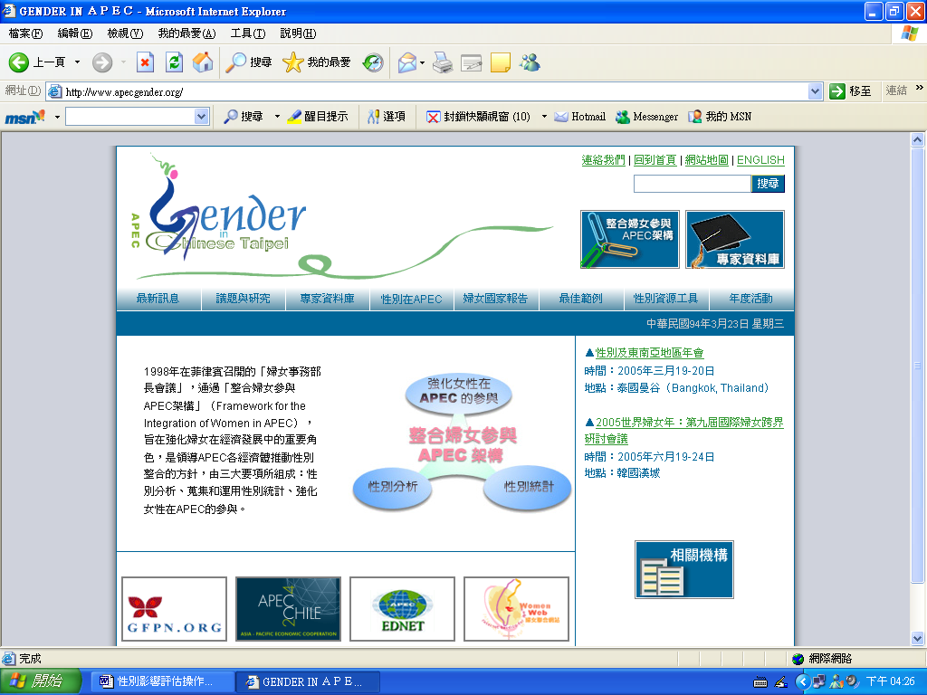

參考手冊第4頁的『性別影響評估』7大類目10項原則，並使用第5頁『性別影響評估檢視清單』所列29個問題，及『一分鐘性別影響Checking list』來評估本訓練計畫，得到下列結果：

性別影響評估檢視清單
參考依據 | 檢視清單 | 評估結果
基本條件
2,3 | 1.方案規劃發展時，是否徵詢女性的意見？ | 是，方案督導、規劃、執行者皆為女性。
8 | 2.方案中是否有納入女性的觀點？ | 有，方案督導、規劃、執行者皆為女性。
2,3 | 3.方案執行過程中，是否有徵詢女性的意見？ | 是，方案督導、規劃、執行者皆為女性。
1,8 | 4.方案是否涉及對女性有助益的行業或領域？ | 是
8 | 5.方案中是否有任何可能對女性不利的潛藏因素或影響？  6.若有，如何修改方案以降低這些負面影響? | 沒有
1,8 | 7.方案是否包含女性相關的議題與權益？ | 是，有關女性及「性別主流化」推廣之資料庫。
1, 4 | 8.方案是否蒐集與使用性別分類統計資料或資訊？ | 有
2 | 9. 方案是否與女性相關網站有連結？ | 有
7 | 10.方案的預算項目是否有分配給女性相關領域？ | 是
7 | 11. 預算規劃是否有含納女性需求的項目？ | 有，含納與性別相關之資料，如國際會議、論文..等。
6 | 12. 審核方案的預算時，是否徵詢女性的意見？ | 有，方案督導、規劃、執行者皆為女性。
1 | 13. 方案是否考慮到對兩性的影響? | 有
5 | 14. 如何針對女性(婦女團體)宣傳方案的成果？ | 與婦女聯合網做超連結，及其他文宣品及報告、會議…宣傳。。
9 | 15. 是否會將女性納入結論小組？ | 無相關
網站Web sites
1 | 22.網站是否提供女性議題的訊息？ | 是，含納與性別相關之資料，如國際會議、論文..等。
1 | 23.網站是否提供性別相關網站的連結？ | 有，與APEC、婦女聯合網、APEC性別聯絡人網絡會議均有連結。
註：參考依據1 是指評估項目中的『目標』項目。
參考依據2 是指評估項目中的『結合方式』項目。
參考依據3，4 是指評估項目中的『方法』項目。
參考依據6，7 是指評估項目中的『預算』項目。
參考依據8 是指評估項目中的『評估』項目。
參考依據9 是指評估項目中的『受益人』項目。

或是使用本手冊第10頁的簡易性別相關參考依據得到下列結果：
簡易性別相關參考依據
檢視清單 | 七類目十項原則 | 評估結果
在方案設計及執行過程中，有徵詢女性的意見 | 相關依據（2）  方法（3和4） | 有徵詢女性意見。方案督導、規劃、執行者皆為女性。
此方案有蒐集並使用性別分類統計資料 | 目標（1）  方法（4） | 有做性別分類統計資料。
協助女性循序漸近地參與方案及規劃執行 | 評估（8） | 是。方案督導、規劃、執行者皆為女性。
此方案有助於女性發展 | 目標（1）  評估（8） | 有助女性對國際組織及APEC的瞭解。
努力找出對女性不利的潛在因素 | 評估（8） | 嘗試中。
此方案重視女性 | 目標（1） | 是，網站所搜納的議題皆與女性相關。
女性的參與應納入方案評估項目中 | 評估（8） | 是
女性能充分獲得方案中的相關資訊 | 散播、宣傳 (5) | 是，網站所搜納的議題皆與女性相關。

從以上任意一種檢驗清冊瞭解，本活動為一個具有性別意識，對女性友善的訓練計畫。
案例五---網站
開拓文教基金台灣婦女資訊網
1997年設置，為我國最早之婦女專屬網站。網站內容包括「台灣婦女處境白皮書」、「台灣婦女運動史」、「女性之國際視野」、「女性生活百寶箱」、「女性議題相關論文區」、「婆婆媽媽網」…等次網頁及內容。

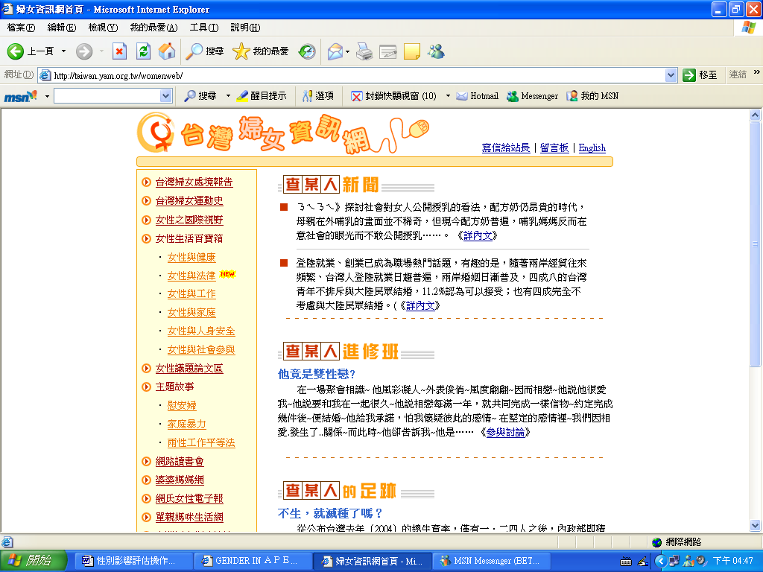

參考手冊第4頁的『性別影響評估』7大類目10項原則，並使用第5頁『性別影響評估檢視清單』所列29個問題，及『簡易性別相關參考依據』來評估本訓練計畫，得到下列結果：

性別影響評估檢視清單
參考依據 | 檢視清單 | 評估結果
基本條件
2,3 | 1.方案規劃發展時，是否徵詢女性的意見？ | 是，方案規劃及執行者皆為女性。
8 | 2.方案中是否有納入女性的觀點？ | 是 ，網站所搜納的議題皆與女性相關。
2,3 | 3.方案執行過程中，是否有徵詢女性的意見？ | 是
1,8 | 4.方案是否涉及對女性有助益的行業或領域？ | 是，網站所搜納的議題皆與女性相關。
8 | 5.方案中是否有任何可能對女性不利的潛藏因素或影響？  6.若有，如何修改方案以降低這些負面影響? | 無
1,8 | 7.方案是否包含女性相關的議題與權益？ | 是，網站所搜納的議題皆與女性相關。
1, 4 | 8.方案是否蒐集與使用性別分類統計資料或資訊？ | 沒有
2 | 9. 方案是否與女性相關網站有連結？ | 有
7 | 10.方案的預算項目是否有分配給女性相關領域？ | 有
7 | 11. 預算規劃是否有含納女性需求的項目？ | 是，網站所搜納的議題皆與女性相關。
6 | 12. 審核方案的預算時，是否徵詢女性的意見？ | 是，方案規劃及執行者皆為女性。
1 | 13. 方案是否考慮到對兩性的影響? | 是
5 | 14. 如何針對女性(婦女團體)宣傳方案的成果？ | 透過網路。
9 | 15. 是否會將女性納入結論小組？ | 無相關
網站Web sites
1 | 22.網站是否提供女性議題的訊息？ | -網站內容有包含女性相關議題的內容或網頁，如台灣婦女處境白皮書、台灣婦女運動史、女性之國際視野、女性生活百寶箱…。
1 | 23.網站是否提供性別相關網站的連結？ | 設有台灣婦女網路資源網頁，提供各種婦女相關網站之超連結
註：參考依據1 是指評估項目中的『目標』項目。
參考依據2 是指評估項目中的『結合方式』項目。
參考依據3，4 是指評估項目中的『方法』項目。
參考依據6，7 是指評估項目中的『預算』項目。
參考依據8 是指評估項目中的『評估』項目。
參考依據9 是指評估項目中的『受益人』項目。

從以上任意一種檢驗清冊瞭解，本活動為一個具有性別意識，對女性友善的訓練計畫。
案例六—資料庫
性別統計資料庫
參考手冊第4頁的『性別影響評估』7大類目10項原則，並使用第5頁『性別影響評估檢視清單』所列29個問題；來衡量本訓練計畫，得到下列結果：
性別影響評估檢視清單
參考依據 | 檢視清單 | 評估結果
基本條件
2,3 | 1.方案規劃發展時，是否徵詢女性的意見？ | 有，方案規劃者為女性。
8 | 2.方案中是否有納入女性的觀點？ | 有
2,3 | 3.方案執行過程中，是否有徵詢女性的意見？ | 有，含納行政院婦權會委員建議。
1,8 | 4.方案是否涉及對女性有助益的行業或領域？ | 無相關
8 | 5.方案中是否有任何可能對女性不利的潛藏因素或影響？  6.若有，如何修改方案以降低這些負面影響? | 沒有
1,8 | 7.方案是否包含女性相關的議題與權益？ | 是，11項分類項目皆與女性相關
1, 4 | 8.方案是否蒐集與使用性別分類統計資料或資訊？ | 有
2 | 9. 方案是否與女性相關網站有連結？ | 無。但其他女性相關網站有與本資料庫超連結。
7 | 10.方案的預算項目是否有分配給女性相關領域？ | 有
7 | 11. 預算規劃是否有含納女性需求的項目？ | 有
6 | 12. 審核方案的預算時，是否徵詢女性的意見？ | 有
1 | 13. 方案是否考慮到對兩性的影響? | 有
5 | 14. 如何針對女性(婦女團體)宣傳方案的成果？ | 透過婦權會委員及其他的專家學者、婦女團體。
9 | 15. 是否會將女性納入結論小組？ | 無相關
資料庫Databases
2 | 29.方案是否考慮到資料庫中的性別分析統計資料和資訊 ？ | 有

註：參考依據1 是指評估項目中的『目標』項目。
參考依據2 是指評估項目中的『結合方式』項目。
參考依據3，4 是指評估項目中的『方法』項目。
參考依據6，7 是指評估項目中的『預算』項目。
參考依據8 是指評估項目中的『評估』項目。
參考依據9 是指評估項目中的『受益人』項目。

從以上任意一種檢驗清冊瞭解，本活動為一個具有性別意識，對女性友善的訓練計畫。
案例七—出版品
經濟部中小企業處出版發行之中小企業白皮書
經濟部每年針對上年度我國中小企業經營發展概況，做完整的研究及分析。並針對其中女性創業議題及現況，做專章研究。

參考手冊第4頁的『性別影響評估』7大類目10項原則，並使用第11頁『性別影響評估檢視清單』所列29個問題；來衡量本訓練計畫，得到下列結果：

性別影響評估檢視清單
參考依據 | 檢視清單 | 評估結果
基本條件
2,3 | 1.方案規劃發展時，是否徵詢女性的意見？ | 是
8 | 2.方案中是否有納入女性的觀點？ | 有
2,3 | 3.方案執行過程中，是否有徵詢女性的意見？ | 是
1,8 | 4.方案是否涉及對女性有助益的行業或領域？ | 有幫助，協助瞭解目前對於婦女創業的育成及現況發展。
8 | 5.方案中是否有任何可能對女性不利的潛藏因素或影響？  6.若有，如何修改方案以降低這些負面影響? | 無
1,8 | 7.方案是否包含女性相關的議題與權益？ | 是
1, 4 | 8.方案是否蒐集與使用性別分類統計資料或資訊？ | 是
2 | 9. 方案是否與女性相關網站有連結？ | 無
7 | 10.方案的預算項目是否有分配給女性相關領域？ | 有
7 | 11. 預算規劃是否有含納女性需求的項目？ | 有，女性創業專章。
6 | 12. 審核方案的預算時，是否徵詢女性的意見？ | 是
1 | 13. 方案是否考慮到對兩性的影響? | 是
5 | 14. 如何針對女性(婦女團體)宣傳方案的成果？ | 為特別針對女性宣傳。
9 | 15. 是否會將女性納入結論小組？ | 無相關。
出版品Manuals
1 | 28. 出版品是否報導女性相關議題？ | 列有「台灣婦女創業模式及政策推動方向」專章。
註：參考依據1 是指評估項目中的『目標』項目。
參考依據2 是指評估項目中的『結合方式』項目。
參考依據3，4 是指評估項目中的『方法』項目。
參考依據6，7 是指評估項目中的『預算』項目。
參考依據8 是指評估項目中的『評估』項目。
參考依據9 是指評估項目中的『受益人』項目。
從以上任意一種檢驗清冊瞭解，本活動為一個具有性別意識，對女性友善的訓練計畫。
參考資料
網站資料：
- APEC性別網
http://www.apecgender.org/
- 開拓文教基金會—台灣婦女資訊網
http://taiwan.yam.org.tw/womenweb/
- 中小企業白皮書
http://www.moeasmea.gov.tw/Data_Service/92white/white.asp
- 性別統計資料庫
http://www.dgbas.gov.tw/lp.asp?CtNode=531&CtUnit=370&BaseDSD=7

方案資料：
行政院青年輔導委員會『飛雁專案』
高雄市政府『托育政策與婦女政策學術研討會』
財團法人婦女權益促進發展基金會『婦女國際交流暨APEC研習營』

註：1~8項資料來源引用並參考APEC秘書處，”Format for projects seeking APEC funding”；9、10兩項係參考我國國情增列。
指7大類目符10項原則? ，
指7大類目符10項原則? ，

